"Canzoni segrete"
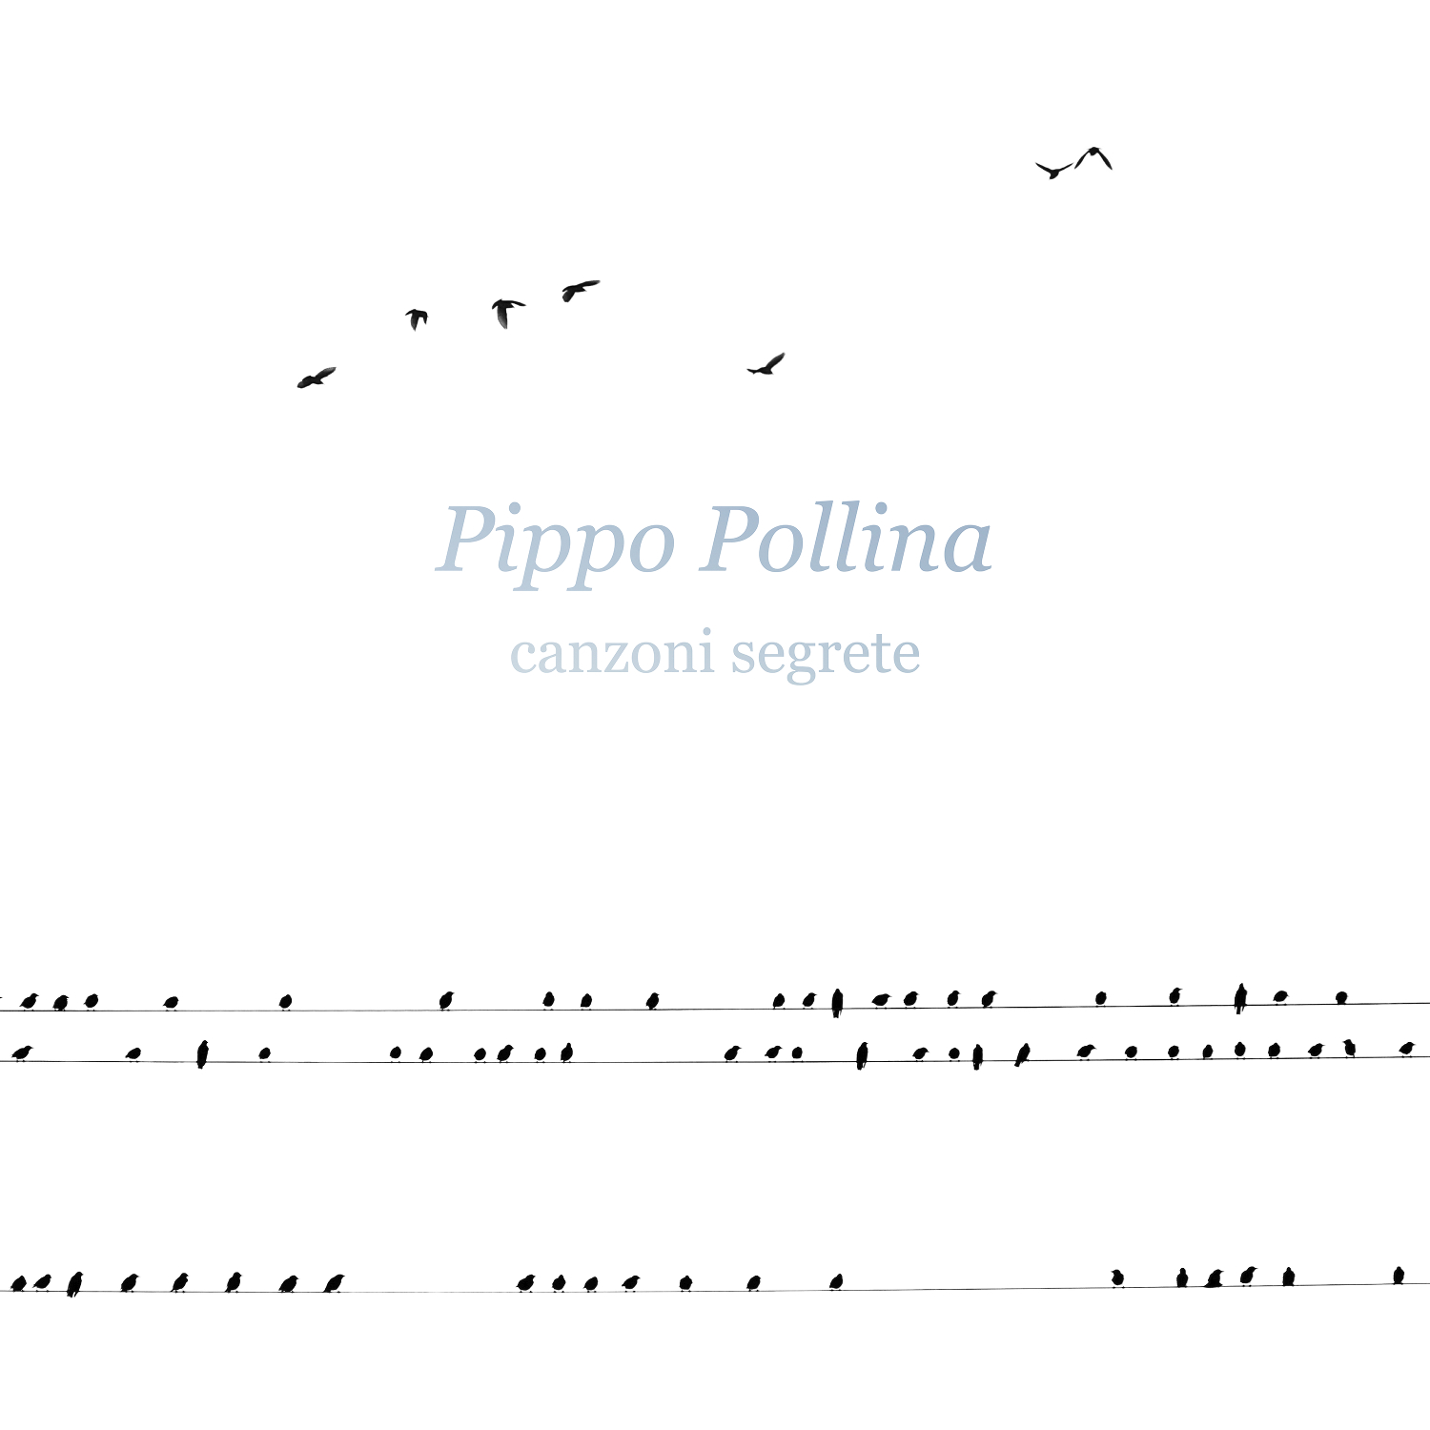 | Künstler: Pippo Pollina  Albumtitel: Canzoni segrete  VÖ-Datum: 07.01.2022  Bitte das Album nicht vor VÖ besprechen/einsetzen.  Label: Jazzhaus records  LabelCode:09471  Vertrieb: inakustik
Pippo Pollina steht in Zürich oder per Telefon/zoom für Interviews zur Verfügung.
Terminkoordination via: marcel.westphal@qrious.de

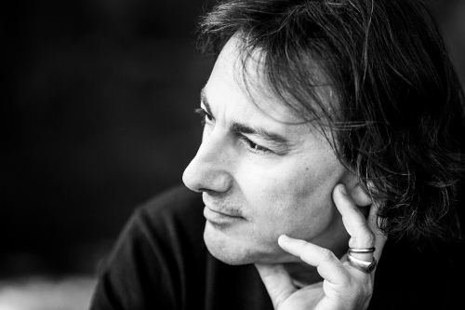
Zeiten ändern sich. Und Lebenswelten. So kann es passieren, dass Pippo Pollina als Vater von Madlaina oder Faber vorgestellt wird. „Die Kinder sind in einem musikalischen Haus aufgewachsen und sie haben längst ihren Stil entwickelt“, meint der Cantautore mit Stolz in der Stimme. „Solche Fragen sind wichtig, das Individuelle und Erlebnisse, die tief gehen und dich motivieren, immer wieder neue Zeichen deines Lebens auszudrücken. Mir jedenfalls geht es so. Es muss etwas passieren, ein Impuls von innen oder außen kommen.“ Und sei es nur das Älterwerden, seien es die Kinder, die aus dem Haus gehen, die Abschiede oder auch Möglichkeiten, die sich eröffnen, wenn das Leben die nächste Runde dreht. All das sind grundlegende und faszinierende Erfahrungen. Sie regen zum Nachdenken an und dazu, „Canzoni segrete“ zu schreiben. Lieder, die Stimmungen in Verse und Melodien packen, die einen Poeten beim Sinnieren und Reflektieren inspirieren. Diese Klarheit und Präsenz der Wahrnehmung hat Pippo Pollina über Jahrzehnte hinweg geprägt. Ein paar Stationen: Kindheit und Jugend in Palermo, erste Anfänge als Sänger, Songwriter, Gitarrist mit Bands, die Folk-Klänge mit regionaler Kultur und politischem Bewusstsein verknüpften, dann ein klassisches Gitarrenstudium, der Schwenk zu Jura, bald auch zu kritischem Journalismus. Das wurde im Mafia-durchzogenen Sizilien so gefährlich und frustrierend zugleich, dass Pollina in den Norden weiterzog, um den Kopf frei zu bekommen.

Mitte der Achtzigerjahre reiste er durch die Fußgängerzonen Europas, sang seine Songs auf der Straße und wurde in Luzern eines Tages von dem Liedermacher Linard Bardill angesprochen. Er nahm den jungen Mann mit ins Studio, was wiederum dessen Leben umkrempelte. Pollina traf auf Seinesgleichen und Gleichgesinnte, Konstantin Wecker zum Bespiel, später auch Werner Schmidbauer und Martin Kälberer, mit denen er sich zu musikalischen Teams zusammenschloss. Aus dem Straßenmusikanten wurde ein Cantautore mit zahlreichen eigenen Alben, ein Liedpoet mit Wurzeln im Süden und neuer Heimat in Zürich, der die Magie des Mediterranen ebenso besang wie die Rastlosigkeit und Fehlbarkeit des Menschen.
Impulse also von vielen Seiten, von Freunden und Kontrahenten, vor allem vom Leben selbst: „Ich bin in diesem Jahr 58 Jahre alt geworden und in einer Phase, wo sich einiges ändert. Die ersten Freunde verabschieden sich, ebenso die Eltern, man fängt an, nicht Bilanz zu ziehen, aber andere Fragen wahrzunehmen, die sich stellen. Die Haare werden grau, die Kinder sind ausgezogen, Perspektiven ändern sich. Sich neu finden bedeutet aber zunächst, sich von dem Leben zu verabschieden, das man bisher geführt hat. Erst Frieden finden, dann sich mit neuen Erfahrungen und Zielen konfrontieren. Und das werden nicht die gleichen sein, wie mit 30 Jahren. Für viele Menschen bedeutet diese Zeit neue Beziehungen, vielleicht eine neue Familie, ein Modell, das vor allem Männer gerne anwenden. Sie kennen oft nichts anderes und haben Schwierigkeiten zu interpretieren, was ein Mensch in unserem Alter für Aufgaben haben kann. Es sind eben nicht die gleichen wie vorher.“
Und deshalb singt Pippo Pollina weiter, „Canzoni segrete" über die Kraft der Musik und die Folgen des Wohlstands, über die seltsame Pandemie und die veränderten Leidenschaften, über Träume, Hoffnungen, Enttäuschungen. Die Lieder haben – wie etwa „Leo“, ein Song der schon 1994 als Adaption einer französischen Vorlage von George Moustaki entstand – ihre Wurzeln in den vergangenen Jahrzehnten, überwiegend aber in den Monaten zwischen Januar 2019 und Juni 2020. Sie wurden in Studios in Italien, Frankreich, Deutschland und der Schweiz aufgenommen, ein umfassendes Projekt, das Pippo Pollina als Komponist und Poet ebenso gefordert hat, wie als Denker, Musiker und Arrangeur: „Denn ich bin mitten in der Suche und mir bewusst, dass ich in meinem Alter neue Dinge und Herausforderungen entdecken muss. Es ist eine seltsame Phase, nicht mehr ganz jung, aber auch noch nicht alt. Dann auch noch Corona, eine Zeit, in der alles ausgebremst wurde. Ich habe sie genützt, einen Roman geschrieben und in aller Ruhe das Album fertiggestellt. Die Lieder sind daher auch der musikalische Ausdruck dieser Zweifel, mit denen ich mich beschäftige.“
Geholfen haben ihm rund zwei Dutzend Musiker und Musikerinnen, der Multiinstrumentalist Martin Kälberer zum Beispiel, der auch als Produzent und Co-Arrangeur fungierte, die Gitarristen Jean Pierre von Dach und Titus Vollmer, der Bassist Alex Klier und der Schlagzeuger Leonardo Guadarrama. Außerdem hört man Streicher und verschiedene Bläser, Mundharmonika und Akkordeon, stellenweise auch einen wuchtig pathetischen Männerchor. Pippo Pollina jubelt und räsoniert, plaudert und reflektiert, mit rauer und zugleich sonorer Stimme, manchmal einen Hauch lakonisch, aber nie ohne die grundlegende Ehrfurcht der Schönheit der Klänge und der Kraft der Kunst gegenüber. Denn Musik ist ein Geschenk. Das ist die Basis, trotz aller Zweifel – für ein anspruchsvolles, ausgereiftes und in sich stimmiges Album, das Pippo Pollina von Anfang 2022 an bis zum großen Finale im August 2023 in der Arena von Verona auch auf die Bühnen bringen wird.
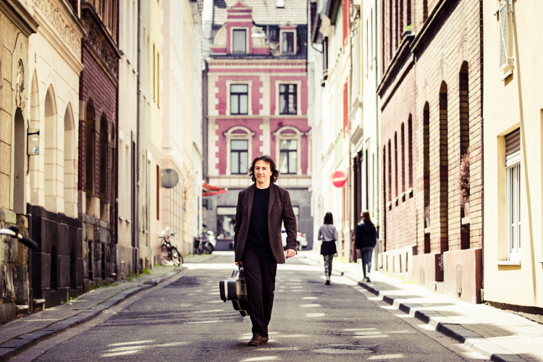

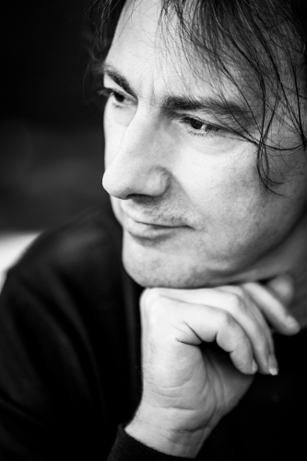
Pippo Pollina - „Canzoni segrete"
01 Una musica anche domani 04:06
02 Di come quando cristo fuori piove 04:19
03 Scacciaferro 05:02
04 Guarda scende la neve 04:15
05 Come una felicita improvvisa 04:43
06 Abbiamo tutti 04:19
07 Prendile se vuoi 04:38
08 Senti le cicale 04:01
09 Pizzolungo 05:37
10 Leo 04:13
11 Immaginarti 03:41
12 Dove ti nasconderai 03:23
13 Tutto chiuso 04:09
14 Un'altra vita 04:39
Alle Songs wurden zwischen Januar 2019 und Juni 2020 in Zürich von Pippo Pollina geschrieben.
Léo wurde 1994 in Zürich und Paris in einer Adaption der französischen Verse von Georges Moustaki geschrieben.
Produziert & arrangiert von Pippo Pollina & Martin Kälberer
Streicherpartituren von Roberto Petroli
Noten von Alessandro Presti
Aufgenommen zwischen Juni 2020 und 2021 in den folgenden Studios
Indigo Studio Palermo, Italien
Malawi Mystery Studio Hemhof, Deutschland Bio-StudioObing, DeutschlandStudio de Meudon Paris, Frankreich
Studio Cento Chimere Zürich, Schweiz
571 Tonstudio Zürich, Schweiz
Abgemischt im Malawi Mystery Studio von Martin Kälberer
Gemastert in München im LXK Studio von Alex Klier
Fotos von Lena Semmelroggen

Pippo Pollina - „Canzoni segrete" TOUR 2022
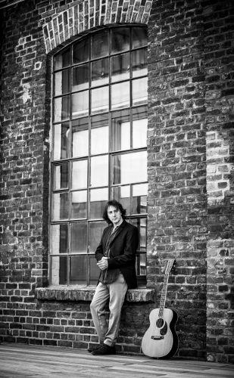
11.01. DE - Allensbach, Bodanrückhalle
12.01. CH - Chur, Theater
13.01. CH - Zürich, Volkshaus
14.01. CH - St. Gallen, Tonhalle
15.01. AT - Salzburg, Szene Salzburg
16.01. AT - Linz, Posthof Großer Saal
18.01. DE - Nürnberg, Meistersingerhalle
19.01. DE - Lindau, Inselhalle
20.01. DE - Karlsruhe, Tollhaus
21.01. DE - Trier, Europahalle
22.01. DE - Koblenz, Kuppelsaal
23.01. DE - Leipzig, Peterskirche
26.01. DE - Berlin, Heimathafen Neukölln
27.01. DE - Hamburg, Fabrik
28.01. DE - Bremen, Schlachthof
29.01. DE - Hannover, Pavillon
31.01. DE - Köln, Gloria
02.02. DE - München, Isarphilharmonie
04.02. AT - Wien, Konzerthaus
05.02. AT - Braunau,Veranstaltungszentrum
06.02. AT - Bludenz, Remise
07.02. DE - Stuttgart, Theaterhaus T1
25.02. DE - Biberach an der Riß, Stadthalle
26.02. CH - Pontresina, Rondo
09.03. DE - Rosenheim, Ballhaus
10.03. CH - Schaffhausen, Kammgarn
11.03. DE - Marktoberdorf, Modeon
12.03. DE - Augsburg, Kongress am Park
13.03. DE - Würzburg, Posthalle
14.03. DE - Frankfurt am Main, Alte Oper
15.03. DE - Bamberg, Hegel-Saal
16.03. DE - Straubing, Magnobonus-Markmiller-Saal
18.03. LX - Marnach, Cube521
19.03. DE - Igelheim, kING
20.03. DE - Freiburg, Theater Freiburg
12.05. AT - Imst, Glenthof
13.05. CH - Basel, Volkshaus
14.05. CH - Luzern, KKL Luzerner Saal
15.05. CH - Bern, Casino
www.pippopollina.com

Pippo Pollina – "Canzoni segrete"
VÖ: 07.01.2022
LC: 09471 | Jazzhaus Records | im V e r t r i e b : inakustik

Anbei erhalten Sie Ihr persönliches Musterexemplar des hier vorgestellten Tonträgers mit der freundlichen Bitte um redaktionelle Berücksichtigung im Rahmen Ihrer Möglichkeiten. Beleg / Einsatzrückmeldung erwünscht.  Text/e auf Wunsch auch in elektronischer Form verfügbar; Foto/s und / oder Interviewtermin/e bei Interesse bitte anfragen. Danke. | Für weitere Informationen kontaktieren Sie bitte:  Q-rious Music • Moltkestr. 80 • 50674 Köln • Germany T: [+49](+221) 500 859-0 • F: [+49](+221) 500 859-10 info@qrious.de • www.qrious.de

